近肢連施設長　各位

近肢連給食部会会員　各位

近畿肢体不自由児療育施設連絡協議会

給食部会幹事

児童サポートセンターわたぼうし

四天王寺悲田院児童発達支援センター

尼崎市立たじかの園

**平成30年度　第２回給食部会研修会開催について**

拝啓　時下ますますご清栄のこととお慶び申し上げます。

平素は当協議会の運営に格別のご協力を賜り厚くお礼申し上げます。

さて、平成30年度第2回給食部会を下記の要領で開催いたしますので、貴施設関係職員の参加につきまして、ご配慮くださいますよう、よろしくお願いいたします。

記

1. 日時：平成３０年１２月１日（土）　１０時００分～１２時００分

（受付　９時４０分～）

1. 場所：尼崎市中小企業センターアイル（研修室　５０１）

　　　　　　　（尼崎市昭和通２－６－６８

　　阪神電車尼崎駅より徒歩約５分）

1. 情報交換会：①嚥下食の知識を身につける

　　　　　　　　②アレルギー食について

　　　　　　　　③発達障がい児への食事サポート

　人数把握のため、参加希望の方は**１１月　７日（水）**までに、添付した申込み用紙にて必要事項をご記入の上、ご連絡ください。欠席される場合もご連絡をお願いします。

お問い合わせ先

尼崎市立たじかの園　　　　担当：横川

Ｔｅｌ　０６－６４２３－３２８９　　Ｆａｘ　０６－６４２３－３２４４



会場案内

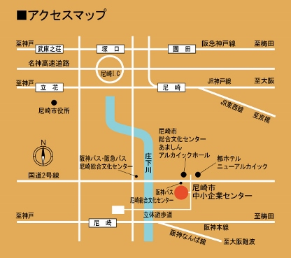

阪神尼崎駅より北東へ約350m徒歩約5分

**平成30年度　第２回給食部会研修会　申込み**

**貴施設名（　　　　　　　　　　　　　　　　　　）**

**出席（　　　　）名・欠席**

**参加者名・職種（　　　　　　　　　 ・　　　　　）**

**（　　　　　　　　　 ・　　　　　）**

**情報交換会**

**各施設、嚥下食やアレルギー食、発達障がい児への食事サポートについて、困りごとや検討したいことなどがありましたらご記入ください。**

**また、使用している名札などありましたら、当日ご持参ください。**

**連絡〆切　１１月　７日（水）**

**送信先　；　尼崎市立たじかの園**

**担当　横川**

**Ｆａｘ；０６－６４２３－３２４４**